從「動即靜」的源頭出發回去：
一個受葛羅托斯基啟發的「藝乘」研究

鍾明德*

-------------------------------------

*作者為國立臺北藝術大學戲劇學系教授，Email: mchung@theatre.tnua.edu.tw

中文摘要

從「動即靜」的源頭出發回去：
一個受葛羅托斯基啟發的「藝乘」研究

作者︰鍾明德

關鍵字︰儀式劇場 葛羅托斯基 藝乘 動即靜 內觀禪修

摘要︰

葛羅托斯基認為「動即靜」可能是瑜伽、蘇菲轉、薩滿儀式、禪修等各種溯源技術的源頭。我自己在1998年12月14日凌晨，在賽夏族的矮靈祭進入了某種的「動即靜」狀態，感覺「那段時間消失了」、「好像醒著卻同時又睡著了」，總之是一種非常喜悅的、正面的身心狀態。接下來我進行了11年的「藝乘」研究，就是要找到一種身心工作方法以回到「動即靜」那個源頭。我所涉獵過的「藝乘工具」有︰矮靈祭歌、泛唱、原住民歌舞儀式、白沙屯媽祖進香、太極導引、上山釣魚等等。最後，藉由每日的內觀靜坐和閱讀孟買大君Nisargadatta Maharaj的《大君指月錄》，我無意間找到了回到「動即靜」那個源頭的方法——觀照︰在行住坐臥中培養自己的「覺性」。

Abstract

Title: Searching for the Movement which is Repose: An Art as Vehicle Research Inspired by Jerzy Grotowski

Author: Mingder Chung

Keywords: Ritual Theatre, Jerzy Grotowski, Art as Vehicle, the movement which is repose, vipassana

Abstract:

In the late 1970s while Jerzy Grotowski was conducting research on the "Theatre of Sources," he discovered that "the movement which is repose" could be the source of yoga, the whirling of Sufi Dervishes, shamanism and all kinds of meditation techniques. I myself had one such source experience with the “Pasta'ai” ritual of the Saisiat tribe on December 14, 1998, and had since then carried on research on “Art as vehicle” in Taiwan. The Art vehicles that I had surveyed include Pasta’ai ritual songs, overtone singing, Taiwan’s tribal rites, Baishatun Mazu pilgrimage, Taiji Daoyin, and fishing in the mountains. Through the graces of Sri Nisargadatta Maharaj and Vipassana masters Luangpor Teean and Luangpor Thorng, I have finally been able to encounter the secret of all the Sources which is Awareness, a key concept in Grotowski's lifelong research.

從「動即靜」的源頭出發回去：
一個受葛羅托斯基啟發的「藝乘」研究

鍾明德

波蘭導演耶日．葛羅托斯基（Jerzy Grotowski，以下簡稱「葛氏」）於1999年1月14日在義大利龐提德拉去世，享年66歲，遺言將骨灰撒在南印度塔米爾邦的火焰山上，意在與其不曾謀面的精神上師大先知拉曼拿（Ramana Maharshi, 1879-1950）長相左右。葛氏門人湯瑪士．理察茲（Thomas Richards）和瑪里歐．比雅吉尼（Mario Biagini）遵囑赴印度完成了「葛大師」的後事，之後即繼續在龐德提拉的「耶日．葛羅托斯基和湯瑪士．理察茲研究中心」進行葛式的「藝乘」（Art as vehicle）研究工作以迄今天。

為了紀念這位二十世紀後半葉最重要的戲劇家，聯合國教科文組織特地將2009年明訂為「葛羅托斯基年」，波蘭、義大利、丹麥、德國、美國、台灣和中南美洲等各地均響應舉辦了各色各樣的紀念演出、學術研討和出版活動，頗叫人能同意保羅．亞蘭(Paul Allain) 在他所編的《葛羅托斯基的空房》（Grotowski’s Empty Room）一書序言中的結論：

對葛式的溫情與愛戴很清楚地貫穿了這些文章。我們不該將它解讀為某種不健康的內省或情誼，而應當視之為葛氏人格與作品的重大感染力：那些有幸受他影響的人形成了一個很大的圈子，在許多不同的國家生活、工作，劇場內外都有，同時涵蓋了兩三個世代。（Allain 2009: xvi-xvii ）

葛氏的影響力似乎不僅沒有隨風飄逝，而且還很神祕地已經在世界各國落地生根。然而，如同《葛羅托斯基的空房》這本論文集所示，十一篇各式各樣的論述、追憶文字，大部分均針對葛式「演出劇場」時期（1956-1969）的作品、方法、美學提出討論、辯證，鮮少針對葛式在1970年「自劇場出走」之後長達近30年的各種研究計劃的專論——難怪年輕一輩的戲劇學者克里斯．撒拉塔（Kris Salata）會抱怨說︰「劇場學術界似乎想忘記這30年持續不斷的實務研究」，而葛式留給後世最終極的文化遺產（ultimate legacy）——1986年開始的「藝乘」研究計畫——在大師走了之後，才依然弦繁管促、歌舞方酣呢！（Richards 2008:153）

本人頗同情撒拉塔的抱怨，事實上，本人在2007年即發表過頗為類似的看法：

「藝乘」是波蘭戲劇家葛羅托斯基（1933-99）最重要而有待發揚光大的二十世紀文化遺產。在過去十年，我一有機會便把議題帶到這個藝文寶藏上頭，然而，「德薄能鮮、成效未彰」，「藝乘」依然是一副有待發掘磨洗的模樣——這情形不只在華語世界如此，在世界各國都差不多：在黯淡的世紀末藝文市場上，有識者要是真的逛到「葛氏工坊」這個小攤子上，他帶回家的頂多也只是「貧窮劇場」和「表演訓練」這兩個名產而已——做為大師登峰造極之作的「藝乘」頂多是個結緣品吧？（鍾明德 2007:13）

這種買櫝還珠之憾確實叫人扼腕，但是卻不難理解，主要原因有三：首先，對葛氏而言，他一生的創作和探索——無論是在劇場裡頭或外面——都是一種「精神上的探索」(Allain 2009:219-220)，然而，有多少人能相信劇場會是進行精神修煉的適當場所？或願意相信演員的技藝可能是一種瑜伽？「精神性的探索」經常越過了現代知識、語言的邊界，引起的誤解經常較理解為多。其次，藝乘時期的工作成果分享較之以往更為隱密：葛式的劇場演出作品觀眾數量原本即非常小眾，在「藝乘」時期若有「作品」（opus）發表或交流，也多只限於受邀請的每場6名「見證者」（witness）——這種「隱修院」式的清規戒律雖說是進行精密的身心能量研究所需，但卻也跟今日「資訊時代」的基本精神大相逕庭。最後，在「藝乘」時期，葛式更進一步強調「知識是一種做」，他說：

智者會做 (the doings)，而不是擁有觀念或理論。真正的老師為學徒做什麼呢？他說：去做。學徒會努力想瞭解，將不知道的變成己知，以逃避去做。他想了解，事實上他只是在抗拒。他去做之後才能瞭解。他只能去做或不做。知識是種做。（Grotowski 1997:374, 鍾明德1999:200）

然而，能夠有幸參與「藝乘」每日工作的人數量畢竟十分有限——我自己在1999年12月在龐提德拉參訪時，主要的「表演者」只有5男1女，外加來自新加坡老牛劇團的4名團員，其中許多人都已經在那兒工作了好些年，流動率不高。能夠實際去做的機會如此稀少，外界自然只能對「藝乘」充滿了想像、誤解或保持沉默了。

然而，我們這裡討論的重點是：「藝乘」是葛氏留給世人最終極的文化遺產，不應該因各種實在或虛擬的理由而被忽略——針對這個重點：除了嫡傳的龐提德拉研究中心所做的各種努力之外，其他人真的什麼也無法「做」嗎？我的答覆首先可以是很「理察茲的」：我們大概無法進行在龐提德拉所進行的Art as vehicle的研究計劃，但是，在台灣，在任何地方，每個人只要願意，應當都有權利使用葛氏留給全人類的文化遺產，「接著葛氏說下去！」——事實上，我的答案非常簡單：在台灣，我自己所進行的「藝乘」研究工作至少已經十一年了！目前這篇論文主要即第一次對這十一年（1999~2010）的藝乘研究提出一個較正式的報告：在這篇論文中，首先我將「客觀地」記述我自己1998年12月13/14日在新竹縣五峰鄉的「矮靈祭」所經歷的——用葛氏的術語來說——「動即靜」（the movement which is repose）的經驗，因為接下來11年的探索均從這裡出發，同時，費盡九牛二虎之力企圖回到這裡。其次，我將提綱挈領地描述接下來我所涉獵過的幾種「溯源技術」（sourcing techniques）或「藝乘工具」(art vehicles)，其目的不在完整地介紹這些工具或方法，而在指出這種研究可能遭遇的各種陷阱和疑難，以便發掘出一些可供其他探索者參照的「我們的原則」。當然，讀者會發現︰「溯源技術」或「藝乘工具」這些源自葛氏的概念，經過11年的台灣在地化，其所指涉的內容跟葛氏的用法也有了或多或少的差異，且其中有些不是不健康的。最後，我將以「從動即靜到動靜分明」來總結我個人在藝乘研究方面的困難和發現，以及釐清與龐提德拉的Art as vehicle不一樣的地方，以此一遲到的獻禮深摯地向我們所敬愛的「葛大師」致敬和告別：智慧真的是一種做！

- 矮靈祭中的「不動之動」體驗

1998年12月14日凌晨，在各方因緣湊合之下，我在賽夏族矮靈祭的歌舞儀式中，體驗到了「動靜合一」（ the unity of calm and action, Feldshuh 19xx：85）或「不動之動」（the movement which is repose, Grotowski ），接觸到了葛羅托斯基所說的「原初能量」（primary energy）或「原始身體」（ancient body；Grotowski 1997：296）。這個相遇（或稱之為 “total concentration” or “enlightenment” or “satori” or meeting or whatever）或許只不過短短兩三個小時，但卻留下了明確的身心影響：譬如，離開祭場已經第五天了，我的呼吸依然經常是來自丹田的深度呼吸；在心理感受層面，總是傾向於某種強度（非日常生活性）的完整經驗的追求。

我是一個劇場工作者，帶領我進入矮靈祭的專業上原因是表演方面的研究，特別是葛羅托斯基和亞陶的劇場理念和生命關懷。在他們的影響之下，現在，我接觸到了也許是亞陶1936年在Tarahumara印第安部落想接觸的那種「原初儀式」（primary ritual）。我面臨的問題是：我的體驗跟亞陶、葛羅托斯基所述說的轉化經驗（transformation），到底有何關係？在劇場技藝上、在藝術創作上、以及在社會、倫理宗教生活的層面上，這種體驗到底作用如何？意義何在？

以上這兩段文字出自於1998年12月18日，亦即「動即靜」經驗發生之後的第五天所做的〈一個初步報告〉的開頭兩段——這個報告因為將牽涉到太多葛氏所說的「內在過程」，怕非一般學術界所能接受所以並未完成；此處所引不作更正，故出處註仍空白，同時有不少錯字或引喻不當之處。由於這種突如其來的體驗是全然地顛覆性的，在弄清楚這個所謂的「動即靜」——那時我譯為「不動之動」——的東西之前，我直覺地依照我當時所知道的一些田野調查、民族誌寫作方法，盡可能地將發生經過和現場客觀地記述下來，同時小心翼翼地進行理論上的反省、界說：

- 發生了什麼事？（What?）
- 如何發生的？（How?）
- 為什麼會發生？（Why (me)?）
- 如何界定這種經驗？（What is it in the last analysis?）
- 有何意義？有什麼用？(What’s the meaning? What for?)
- 可重複麼？如何？（How to?）

雖然匆匆已經過了十一年多，對我個人而言，那天晚上矮靈祭上發生的「動即靜」卻依然歷歷在目，栩栩如生，而其某種「致命的吸引力」時到今日依然叫我怦然心動——然而，為了方便較客觀的討論或辯證，以下的「論述」我盡可能根據我的私人日記、工作紀錄、現場照片，以及前引那篇離開祭場第五天所做的〈一個初步報告〉予以重建：

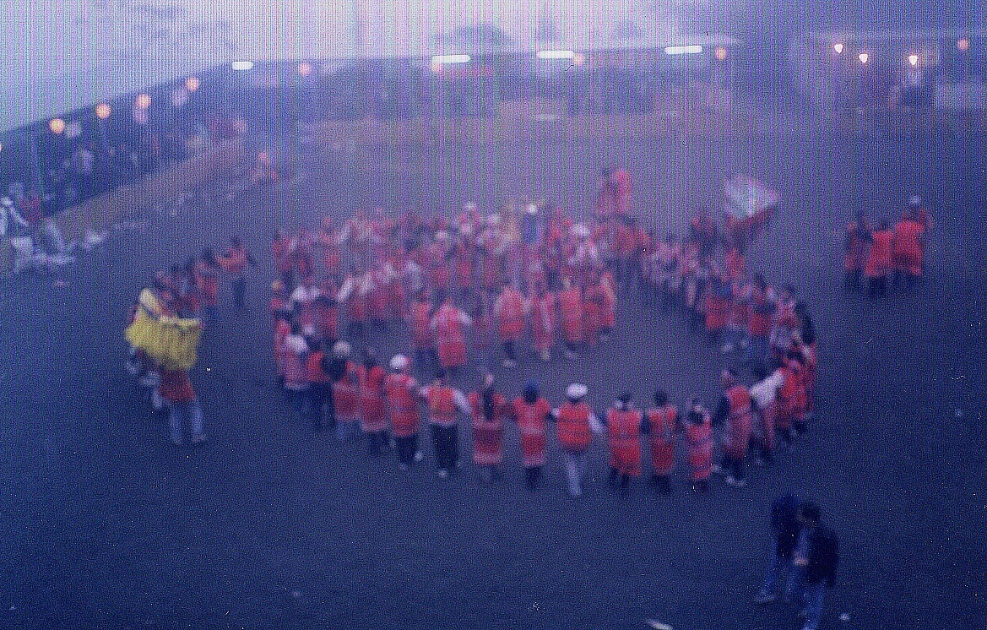

圖一、新竹縣五峰鄉大隘村賽夏族的矮靈祭現場，拍攝時間為1998年12月14日早上。（鍾明德攝）

1. 發生了什麼事？

我現在稱之為「動即靜」的體驗發生在1998年12月14日凌晨4點到7點半之間，在新竹縣五峰鄉大隘村賽夏族的矮靈祭現場「參與」了九個多小時之後，在第三次下場加入歌舞約半小時之後，我整個人在歌舞線上的拉拉扯扯之中，終於好像搭上了歌舞隊所構成的「力量之環」，不再感覺到左右邊舞者拉扯的力量，也不再抵抗或試圖化解整個隊伍中無時不在的亂流，總之，自己的身心不再是這「力量之環」上的一個「電阻」，而是︰「那段時間（December 14, 4:00-7:30 a.m.）消失了」、「好像醒著卻同時又睡著了」、「聖與俗、動與靜、自我與群體、言與行、清醒與進入……同時並在」——如12月14日從新竹五峰鄉的祭場回到我在關渡的住處，在午夜時分所做的一頁提綱〈分享矮靈祭〉所示——全文謄打後如下：

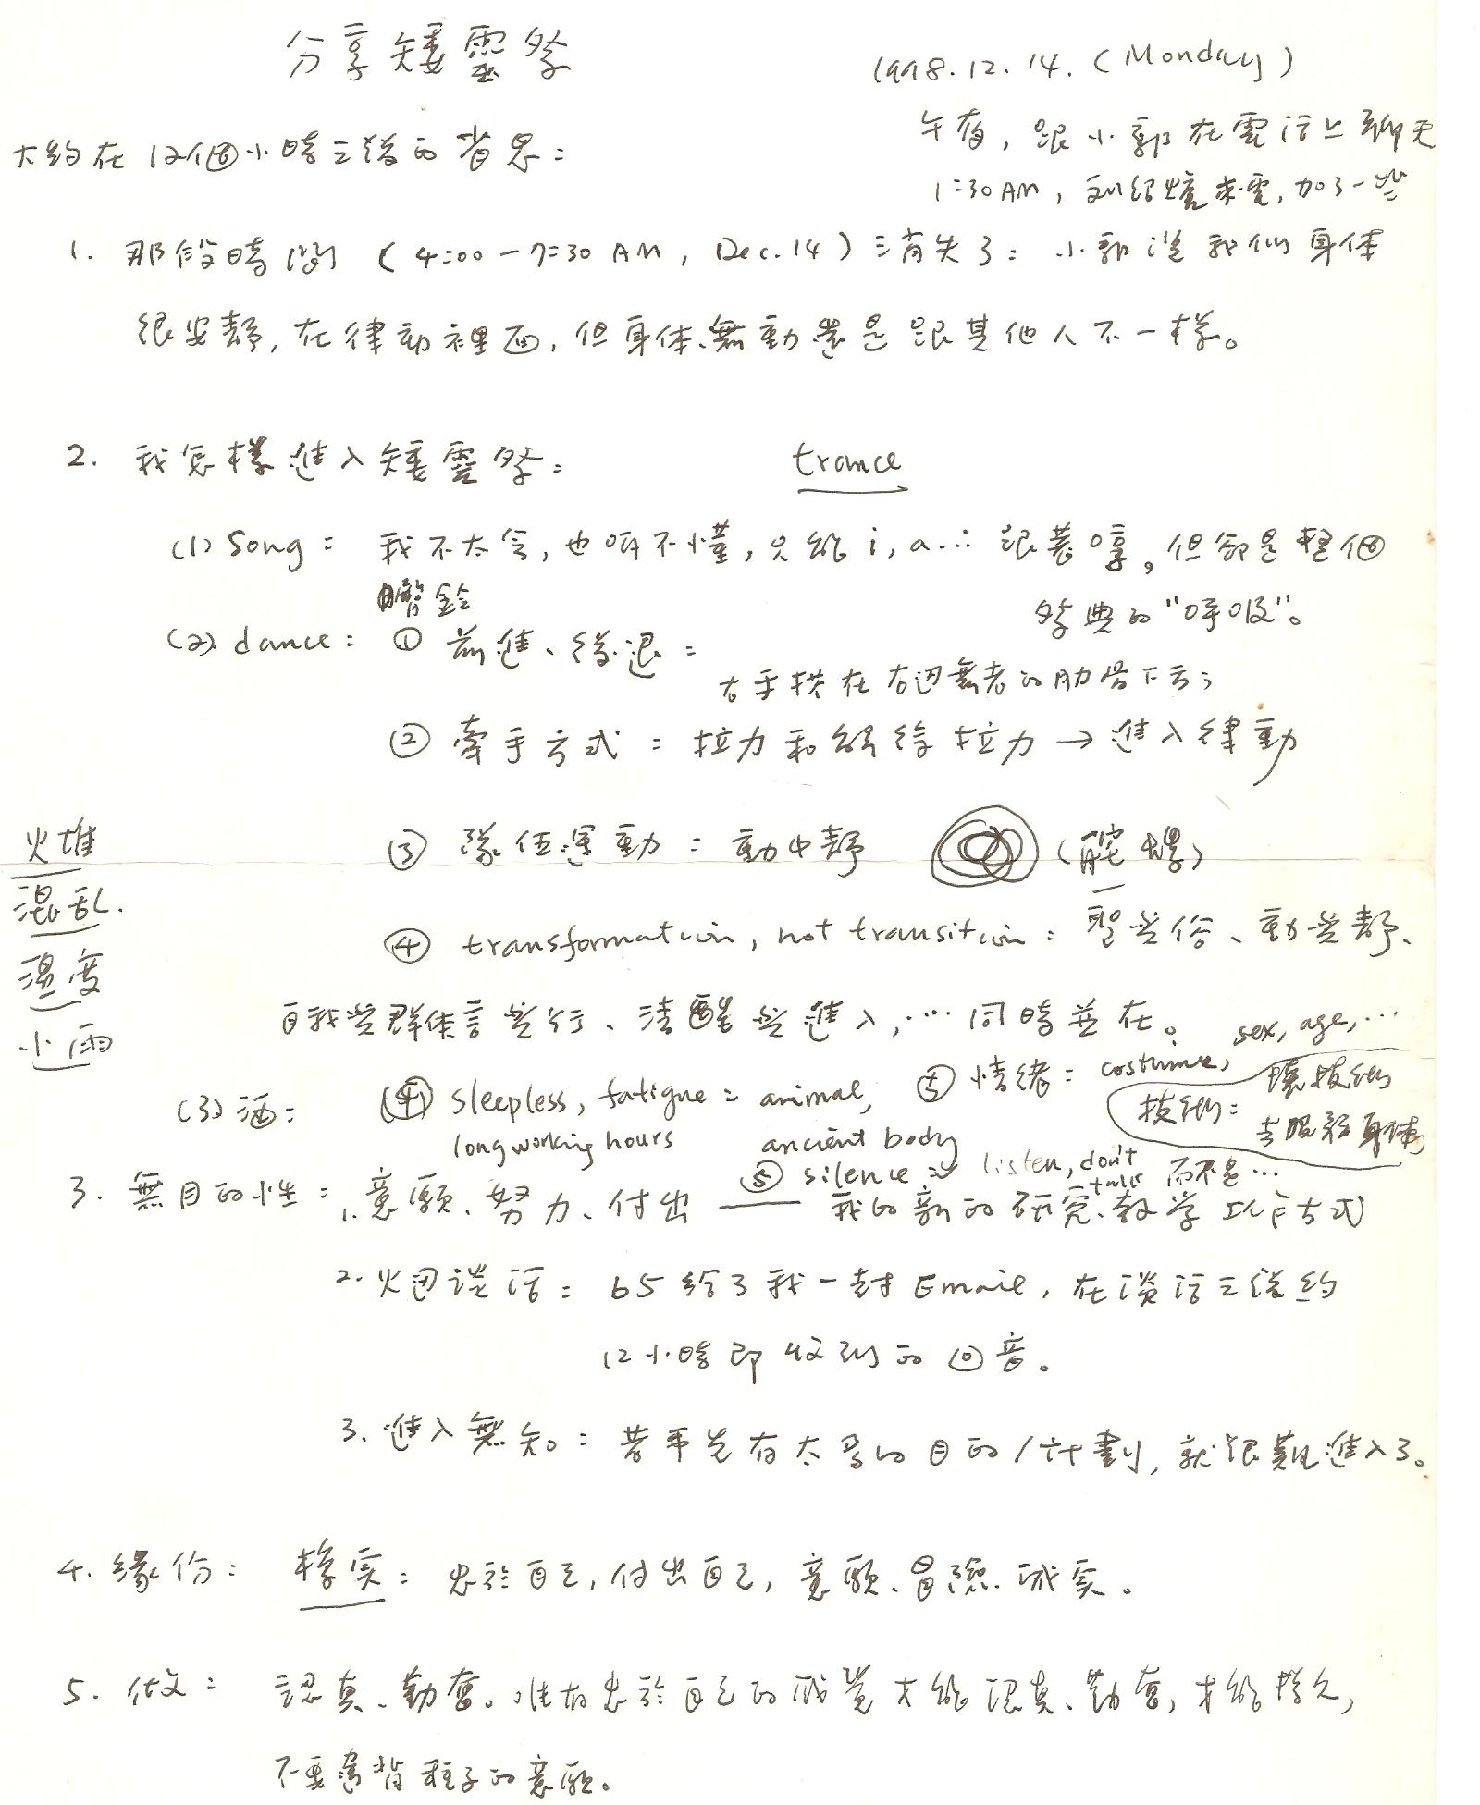

圖二、〈分享矮靈祭〉手稿

分享矮靈祭
大約在12個小時之後的省思 December 14, Monday, 午夜，跟小郭在電話上聊。
December 15, 1:30 a.m., 劉紹爐來電，加了一些。

- 那段時間（December 14, 4:00-7:30 a.m.）消失了：小郭說我們身體很安靜，在律動裡面，但身體舞動還是跟其他人不一樣。

2. 我怎樣進入矮靈祭： trance
（1）song：我不太會，也聽不懂，只能i，a…跟著哼，但卻是整個
祭典的"呼吸"。
臀鈴
（2）dance： 前進、後退：
牽手方式：右手搭在右邊舞者的肋骨下方；
拉力和解除拉力→進入律動。
隊伍運動：動中靜，繞行像 （陀螺）
transformation, not transition：聖與俗、動與靜、自我與群體、言與行、清醒與進入……同時並在。
情緒：costumes, sex, age,…
技術：讓技術去服務身體，而不是……
（3）酒：
（4）long working hours, sleepless, fatigue: animal, ancient body
（5）silence：listen, don't talk
（6）environment: 火堆、混亂、溫度、小雨

3. 無目的性：(1)意願、努力、付出——我的新的研究、教學工作方式
(2)火邊談話：b5給了我一封Email，在談話之後約
12小時即收到的回音。
(3)進入無知：若事先有太多的目地／計劃，就很難進入了。

4. 緣份：橡實︰忠於自己，付出自己，意願、冒險、誠實。

5. 做：認真、勤奮。唯有忠於自己的感覺才能認真、勤奮，才能持久，不要違背種子的意願。

為什麼會直覺地就稱這個體驗為「動即靜」呢？最直接的理由是它用「動」與「靜」這兩個可客觀地覺察到的身心感受，來描述了我那天夜闌人靜之後在關渡努力想加以界說的經驗。在〈分享矮靈祭〉這一頁手稿中仍未稱之為「動即靜」，而是稱之為「動中靜」或「動與靜……同時並在」，因為我依稀記得葛氏在〈溯源劇場〉的宣示中曾經強調過這種“the movement which is repose”的經驗（Grotowski 1997: 263 ）。葛氏認為「動即靜」可能是瑜珈、蘇菲轉、北美印第安人的薩滿儀式、禪修等各種溯源技術的源頭（Grotowski 1997: 256-57），乃他在1976年到1981年間所進行的「溯源劇場」研究計劃的核心經驗（Grotowski 1997: 265）。他用了許多例子很仔細地來說明他所如此看重的「動即靜」，其中一個是「力量的走路」，跟南傳佛教內觀禪修中的「經行」——日後我重回「動即靜」的一個關鍵——甚相類似，因此全文引述如下：

我之前提到一種「力量的走路」（walk of power），這個字辭太浪漫了一點…。但是在溯源劇場中，有個最尋常的行動即一種與日常習慣不同的走路方式：這種走路的節奏與日常習慣不同，因此打破了「有目的的走路」。在正常狀態之下，你永遠不在你所在的地方，因為在你心中你早已到了你想去的地方，好像搭火車的時候，只見到一站接著一站，不見沿途風景。可是，如果你改變走路的節奏（這點很難形容，但實際去做卻不難），譬如說，你把節奏放到非常慢，到了幾乎靜止不動的地步（此時如果有人在看，他可能好像什麼人都沒看到，因為你幾乎沒有動靜），開始時你可能會焦躁不安、質疑不斷、思慮紛紜，可是，過了一會兒以後，如果你很專注，某種改變就會發生：你開始進入當下；你到了你所在之處。每個人的性向氣質不同：有人能量過剩，那麼，在這種情況下，他首先必須透過運動來燒掉多餘的能量，好像放火燒身一樣，丟掉，捨，同時，他必須維持動作（movement）的有機性，不可淪為「運動」（athleticisms）。這種情況有點像是你的「動物身體」醒了過來，開始活動，不會執著於危不危險的觀念。它可能突然縱身一躍——在正常狀態之下，很顯然地你不可能做出這種跳躍。可是，你跳了；它就這麼發生了。你眼睛不看地面。你兩眼閉了起來，你跑得很快，穿越過樹林，但是卻沒撞到任何一棵樹。你在燃燒，燒掉你身體的慣性，因為你的身體也是種慣性。當你身體的慣性燒光了，有些東西開始出現：你感覺與萬化冥合，彷彿一草一木都是某個大潮流的一部份；你的身體感覺到這個大的脈動，於是開始安靜了下來，很安詳地繼續運動，像浮游一般，你的身體似乎在大潮流中隨波逐流。你感覺身邊的萬物之流浮載著你，但是，同時之間，你也感覺某種東西自你湧現，綿延不絕。(Grotowski 1997:263-64，鍾明德2001:118，黑體為作者所加)

這段引文後半段加黑的部份，相當貼近地描述了「那段時間（Dec. 14, 4:00-7:30 a.m.）消失了」的難以言說的經驗，因此，我在〈一個初步報告〉中就開始引用葛氏的「動即靜」概念，同時，決定重讀葛氏的著述來一探究竟。此外，我那時候只能引用葛氏或文化人類學家維克多．透納（Victor Turner）等人的概念，跟我當時完全缺乏靈修的背景大有關係：在現代教育和世俗社會的雙重洗禮之下，截至矮靈祭中的「動即靜」發生之時，我對「三摩地」或「禪那」這些名詞一無所知，對各種「精神性的探索」毫無興趣，而且理直氣壯地堅持如此「敬鬼神而遠之」的知識嚴謹才是值得尊敬的學術專業——然而我必須忠實於發生在我身上的奇異經驗，因此，不得不引用葛氏的術語，除了躲進他超人的歷史地位以求庇護之外，還有個很實質的理由：他是個真正知道如何做的老師！

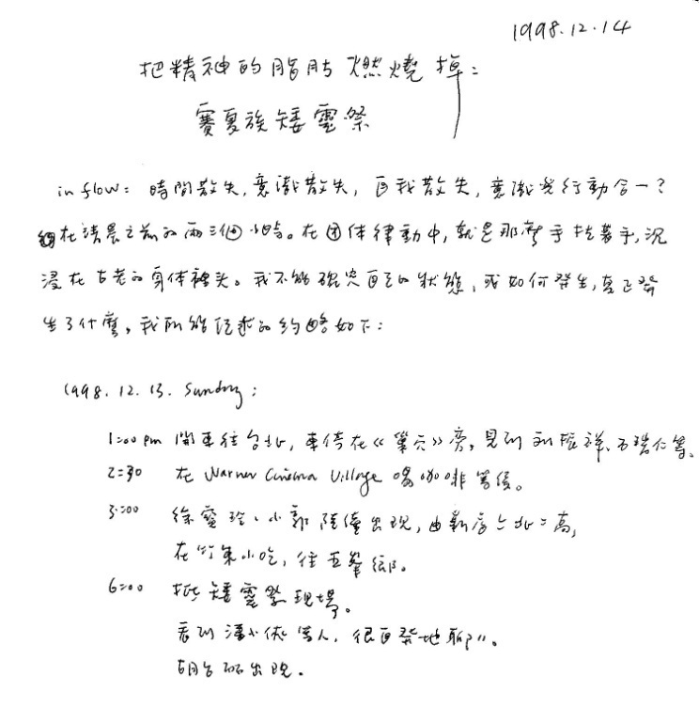
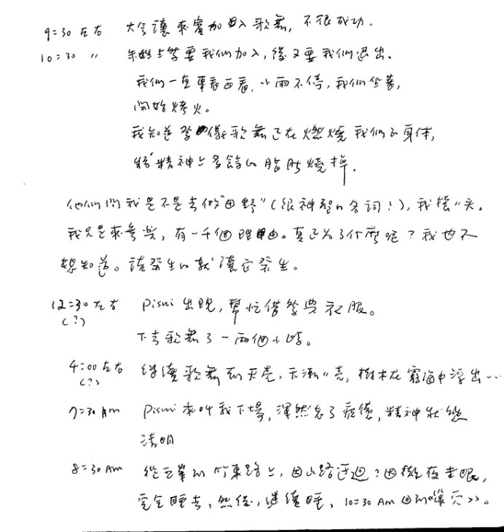

圖三、〈把精神的脂肪燃燒掉：賽夏族矮靈祭〉日記原文

2.如何發生的？

在這次的「重建」工作中，最叫我自己驚訝的是，除了〈分享矮靈祭〉一頁提綱、第五天之後寫的〈一個初步報告〉，以及十幾張現場照片之外，我在自己的私人日記中竟然讀到了〈把精神的脂肪燃燒掉：賽夏族矮靈祭〉這一則寫於1998年12月14日的生活日記，全文謄打後如下：

1998.12.14
把精神的脂肪燃燒掉：
賽夏族矮靈祭

in flow: 時間散失，意識散失，自我散失，意識與行動合一？在清晨之前的兩三個小時。在團體律動中，就是那麼手拉著手，沉浸在古老的身體裡頭。我不能確定自己的狀態，或如何發生，真正發生了什麼，我所能記述的約略如下：

1998.12.13 Sunday:
1:00 p.m. 開車往台北，車停在《巢穴》旁，見到劉振祥、石瑞仁等。
2:30 在 Warner Cinema Village 喝咖啡等候。
3:00 徐寶玲、小郭陸續出現，由新店上北二高，在竹東小吃，往五峰 鄉。
6:00 抵矮靈祭現場。
看到潘小俠等人，很自發地聊聊。
胡台麗出現。
9:30左右 大會讓來賓加入歌舞，不很成功。
10:30左右 朱姓主祭要我們加入，後又要我們退出。
我們一直東看西看，小雨不停，我們坐著，開始烤火。
我知道祭儀歌舞正在燃燒我們的身體，
將精神上多餘的脂肪燒掉。

他們問我是不是去做“田野”（很神聖的名詞！），我搖搖頭，
我只是來參與，有一千個理由。真正為了什麼呢？
我也不想知道。該發生的就讓它發生。

12:30左右 pisui出現，幫忙借祭典禮服。
（?） 下去歌舞了一兩個小時。
4:00左右 繼續歌舞到天亮，天漸漸亮，樹木在霧海中浮出。
（?）
7:30 Am pisui來叫我下場，渾然忘了疲憊，精神狀態清明。
8:30 Am 從五峰到竹東路上，因山路迂迴？因徹夜未眠，完全睡去，然 後，繼續睡，10:30 Am 回到《巢穴》。

這則日誌開頭「in flow」那一段提及「時間散失、意識散失、自我散失，意識與行動合一」，最後還加上問號，很顯然地是在努力為自己描述「在清晨之前的兩三個小時」所發生的經驗，但卻無法叫自己滿意——今天我自己讀來，依然對自己為何會運用三個「散失」而非「消失」，也深感納悶。然而，雖然在諸多疑惑之中，這則日誌提供了很簡明的時空脈絡，可以跟〈分享矮靈祭〉那則提綱合在一起比照出以下的兩個「我怎樣進入矮靈祭」的面向：

A. 儀式＝煮開能量的儀器

首先我注意到整個矮靈祭儀式即葛氏所說的「精密儀器」（yantra）：葛氏是個非常徹底的「身體工具論」精神探索者，從他早期的「表演訓練、排練」到晚期的「古老的振動歌謠」，這些都是他為達到某種的「圓滿」狀態所蒐集、利用、改良的各種「儀器」或「工具」（Grotowski 1997:298-99）。在「溯源劇場」的跨文化探索中，葛氏發現在克拉哈里沙漠、伊索比亞和印度地區的一些傳統祭儀中的歌舞，可以讓參與者的身體、意識狀態經由能量的循環（circulation of energy），由日常的進入到非日常的身心狀態，亦即讓「古老的身體」（ancient body）或「脊椎體」（reptile body）醒了過來開始活動（Grotowski 1997: 296-97）。我對葛氏的這種「儀式＝儀器」說法印象相當深刻，因此，在〈分享矮靈祭〉中我即將三分之二以上的篇幅用來記下可能讓我進入「動即靜」狀態的各種儀式因素，並在〈一個初步報告〉中整理為以下六點：

（1）祭歌：我不會唱，也聽不懂，只能 yi yi yah yah 地跟著哼，但經過整夜沐浴在這些古老、哀傷又美麗的歌謠中，我會同意葛氏所說的「搭上振動歌曲的能量」——單是有意無意地聆聽，這些祭歌所提供的「結構」和「一呼一吸」，就足以把你帶到「那遙遠的地方」而終於「你是某人之子」了（Grotowski 1997: 300-03）。除了低沈、悠遠、和諧的歌聲之外，刺耳而持續不斷的臀鈴隊伍，以及來回奔跑、跳動的肩舉，也在整個漫漫長夜中提供了完全不同和甚至不和諧而相抗衡的節奏與聲響——多年之後，當我再度重讀葛氏的〈你是某人之子〉時，才赫然發現葛氏再三強調了「儆醒」（stay awake）、「警覺」（alert）、「覺知」（awareness）的重要性（Grotowski 1997: 297-98），而臀鈴和肩舉的作用大概就是讓「人」（czlowiek）在亘古長夜中保持清醒吧！

（2）祭舞：以前踏後併為基本舞步的祭舞相對地簡單許多，無需事先的學習，但是，整夜長時間跳下來，再簡單的舞蹈也會變成身心上沈重的挑戰。整個歌舞隊採逆時鐘方向前進。在兩三個小時較緩慢深沈的舞蹈之後，會有個半小時左右較快速、激烈的跑步，讓整個隊伍陷入一伸一縮的混亂狀態。由於舞者跟舞者之間都是採交叉牽手，大家很容易形成一個聲氣相通、福禍與共的生命共同體，某種的「力量之環」。但是，當歌舞隊上無刻不在的「亂流」傳過來時，也會使得舞者之間的「環結」被拉開、拉斷——感覺上我整個晚上都在跟這些從左右輪番傳過來的「亂流」搏鬥，兩手臂、手腕、手指都被拉扯到跡近脫臼、撕裂，疼痛不已。可是，旁邊總是會有個糾察隊或族人大喊：隊伍不能斷！不能斷！接起來！接起來！——這是矮靈祭最根本的禁忌：就是刮強風、下大雨，祭歌和祭舞整夜都不可中斷。我隨著身旁的舞者一邊前踏後併（小心不能踩錯拍子——由於亂流的關係，左右邊的拍子隨時會變），一邊 yi yi yah yah 地哼唱那悠遠的祭歌（努力握住不知名舞者的手，同時仔細聆聽她們在唱哪些母音、子音），久而久之，這些拉力竟然就消失了——或者說，我消失在整體的律動（拉力）之中了。我那時注意到將自己的左肋骨下方靠在左邊舞者的右手上，不管隊伍如何波動，只要維持著這個「熔接點」繼續跳就不會被拉開、拉斷了——我稱這個小小的發現為「搭上力量之環」，並且以為是進入「動即靜」的一個關鍵因素。

（3）祭服：服飾（包括綁去邪的芒草）應該是一種深度認同的標幟——祭典主辦單位通常只會開放某段時間給外來的參與者——「亂流」的主要製造者——下去共舞。對我而言，第一次跳的時間很短，主要即因為沒有穿祭服，被朱姓主祭請了下來。那時候人類學家胡台麗跟我說是因為天下雨了，他們開始很緊張，所以叫外來的人（沒穿祭服的人）通通下來。祭服對身心的影響也許不是那麼直接，但是，我那時候這麼想：「沒有祭服，就沒有認同，就是局外人，就沒法進入。」你會穿上祭服，至少表示你對這種祭儀沒有抗拒或負面的思想。

（4）祭酒：在歌舞進行之中，主祭朱家的媳婦們會提著裝小米酒的水桶，用新砍的竹子做的酒杯一一敬酒。愈靠近黎明，歌舞者愈疲憊時——為了「提神」——她們敬酒敬得愈是頻繁。酒是把人從日常生活的意識狀態帶到非日常之最便捷的飲料，如英國俗諺所云：「威士忌是窮人的渡假。」因此，在接二連三的徹夜歌舞之後，酒神大概很容易地就把我們渡到烏何有之鄉了？

（5）祭場：群山萬壑中的一個小小的台地，四周盡是無邊無際的黑暗，小雨整夜不停，溫度直線下降。祭場四周雖然有一些路燈和攤販做生意的燈光，但主要的照明似乎是那三堆燒的不時嗶撥作響的火堆，我在〈一個初步報告〉中寫道︰

我覺得很疲倦，看錶大約是三點多，我站起來再度繞著祭場走了一大圈，感覺自己是個文化觀光客，生命彷彿白駒過隙。熊熊的堆火，無邊的黑暗。無力地簇擁在一塊飲酒、聊天的男女，累倒的老人、小孩…

——這種「異文化」中非日常的異質空間，對我既是無邊的遙遠（幽美的祭歌和亮麗的祭服），同是又是赤裸地親近（飲酒的男女，累倒的老人、小孩），但總之都是眼、耳、鼻、舌、身、意六識之上來回不斷的刺激——打從我們上山之後，這些色、聲、香、味、觸、法就輪番地歡迎我們、擁抱我們、等候我們、點燃我們——用相當葛氏的話語來說：讓我們「把精神上的脂肪燃燒掉」。

（6）徹夜不眠、通宵達旦：孤獨、沉默（禁語）和長時間不眠不休是葛氏工作的主要特色，從劇場時期的排戲到走出劇場之後的各種探索均如此。受到葛氏的這種薰染，在矮靈祭的祭場雖然我並未刻意保持孤獨、沉默，但也不排斥——特別是不排斥從理性計算來看一無是處的疲憊。隱隱約約我感覺身心上的疲憊可能是個重要的關卡——一個危機：危險＋機會（Grotowski 1997: 374-75）——通過了就可能豁然開朗地出現另一個天地。所以，再使用一次葛氏「煮開能量」的比喻：當我們把日常慣性的身體燒掉了——其徵狀即極度的疲憊——瞧，你裡頭的「古老的身體」或「脊椎體」就醒過來了。

B. 「無目的性」、「緣份」和「做」

我能經由矮靈祭這個「煮開能量的儀器」進入到「動即靜」的狀態，跟我從葛氏那兒「私淑」而來的「減法」（via negativa）或「第二方法」有密切的關係，因此，在〈分享矮靈祭〉的一頁提綱中即特別列出了「無目的性」、「緣份」和「做」這三個要點。葛氏所謂的「減法」主要是指演員不應當去蒐集各種技巧、經驗，而是要去除掉各種身心的障礙，讓演員可以進入某種的「出神」（trance）狀態的創作方法（Grotowski 1968：16, see also Ruffini 2009）——「所需要的是一種已經準備好了、隨時可以採取行動的被動心態：在這種狀態中，一個人並不是『想要去做』，而是『不拒絕去做』。」（Grotowski 1968：17，黑體為葛氏所加）坦白說，由於我自己沒有實際跟葛氏工作過，因此，從這些很吸引我的文字中，我所獲益的多只是對自己生命思想的啟發與工作態度的修正，譬如一反社會教育常態的「減法」，即反映在一頁提綱中的「無目的性」：「若事先有太多的目的、計劃，就很難進入了。」在當天晚上的日記中亦有如下的記述：「他們問我是不是去做『田野』（很神聖的名詞！），我搖搖頭，我只是來參與，有一千個理由。真正為了什麼呢？我也不想知道。該發生的就讓它發生。」

至於一頁提綱中所點出的「緣份」和「做」這兩個要點，事實上即1999年1月14日——我的「動即靜」體驗之後剛好一個月！——葛氏去世之後，我在《表演藝術》雜誌所寫的悼念文字中所整理出來的「葛羅托斯基的第二方法」：

1.忠實於你真實的感受，不要隱藏或逃避。
2.冒險，真正進入未知之境。
3.用心去做，不要想到你將完成的東西。
4.付出自己：如果你表演，不是為觀眾，也不可為自己，而是要百分之百奉獻自己。(Grotowski 1997:38-43, 鍾明德2001:13)

無論是「無目的性」、「緣份」和「做」，或者是「減法」和「第二方法」，相對於A部分所列舉的「祭歌」、「祭舞」、「祭服」、「祭酒」、「祭場」和「徹夜不眠、通宵達旦」等儀式／儀器元素，均顯得較倫理性、思辯性或主觀性，但是，葛氏卻再三強調「忠於自己」、「付出自己」、「意願」和「冒險」等等都是很技術性的要求：你要是無法坦誠面對自己的感受，毫無保留地付出自己，你就無法完成你想完成的工作，譬如說藝術創作或自我實現（Grotowski 1997:38-43,中譯可參考鍾明德1999: 191-98）。對進入儀式中的「動即靜」亦然，我在離開祭場的當天晚上就特別羅列了「忠於自己」、「付出自己」等「減法」或「第二方法」的內容，主要原因即當時就能感覺到工作態度或自我修養（work on oneself）的重要：只要別有目的（譬如做田野或盡義務探親）或有所保留（不敢冒險進入未知之域——到了凌晨4點累了就去休息一下），那麼，無論我參加過多少次的矮靈祭，閱讀過多少人類文明的經典，我所知道的自然還是我原本就已經知道的，我所體驗到的自然還是我原本就已經習慣的「動就是動」（A = A），「靜就是靜」（-A = -A），而永遠不可能是A = -A，亦即，「動即靜」。

3. 為什麼會發生？

「動即靜」為什麼會發生在我身上？說真的，這是個無法回答的問題，因此，在〈一個初步報告〉中在「我怎樣進入矮靈祭」的標題之後，我加上了一段出自馬丁．布柏（Martin Buber）的引言：

你我相遇是種緣份，不可強求。（The Thou meets me through Grace--it's not found by seeking.,可參見鍾明德2001:3）

「緣份」在英文中為 Grace，亦即來自上帝的恩寵，這是對“Why me?”最好的回答，因為，我們很容易即知道：一個追求者就是具足了上兩節中所列舉的所有種種祭儀因素、工作方法和紀律，事實上，什麼也不會發生：It is not found by seeking!

二、每一首祭歌都是回家的道路

「動即靜」的體驗到底是什麼？在1998年12月13/14日之後，我請教過許多的學者專家、精神導師，翻查過各個宗教的經典、秘笈，同時身體力行，或偷偷地或公然地「以身試法」，直到今天依然缺乏一個確定的答案。但是，從今天回顧，大家無法說出「動即靜」到底是什麼，事實上並不妨礙我過去11年來朝夕所進行的「藝乘」研究——因為「動即靜」本身即太強烈而充滿喜悅的經驗，使得我無時無刻不在渴望回到那無法言說但卻怦然跳動的核心經驗！有這種強烈的探索衝動，同時自己內在裡又能清楚感知那「同時又是運動又是靜止」的狀態到底是什麼，因此，我幾乎可以如此斷言：過去11年來我的生活與工作唯一的主軸即「回到動即靜」。我的研究目標非常清楚，也很葛氏：我要找到一種方法可以讓我確實回到「動即靜」的狀態，而且，這種方法必須可以重複地達成目標。從今天看來，這樣的一種探索衝動可以延續那麼久，熬過人世間的蒼海桑田，而我從來不曾有過「回不去了」或「不可能的」的絕望，也真的只能說是另一種恩寵，如同俗諺說的：上帝關了這扇窗戶，另一道門就打開了——在我過去這11年的探索中幾乎也都是如此：在某一個方法上碰到了瓶頸，當我原地踏步久了，很奇異的事情就發生了：我甚至還沒覺得自己是在原地空轉，另一個「更正確」或「更有效」的方法就出現了，或取代原有的實踐，或同時並行不悖，但總之都讓我沒有機會去懷疑這樣的「藝乘」到底將伊於胡底，而終於在第十一個年頭結束之時，我的「動即靜」戰歌終於可以不用再唱了，而今天這樣一個「結案報告」差可付梓了。在本論文的這個部分，首先我將依時間順序報告我探索過的幾個較代表性的「藝乘工具」——在成果發表時它們通常都以「做為藝乘的太極導引」（2002）、「做為藝乘的pasibutbut」（2005）或「泛唱做為藝乘」（2007）的方式面世。之後，在實作的基礎之上，我將再回到本論文的主軸，參考相關學者、專家、典籍的界說，繼續回答「動即靜到底是什麼？」、「有什麼用？」等等較理論性的問題。

1999 2000 2001 2002 2003 2004 2005 2006 2007 2008 2009 2010

矮靈祭歌

泛唱

釣魚
內觀靜坐

太極導引

白沙屯媽祖
徒步進香

原住民歌舞
儀式

表一、1999-2010年間所探索過的各種藝乘工具一覽表（粗黑線表示較主導性或佔據了較多的時間）

1. 學唱矮靈祭歌和參與各種原住民歌舞儀式

一方面是受葛氏著述的影響——從1998年8月間開始我一有空即仔細地閱讀 The Grotowski Sourcebook，並且在9月間即準備向國科會提出「葛氏的第二方法」專題研究計劃——我依稀記得葛氏在建構「個人種族劇」（ethnodrama）和「藝乘作品」（opus）時，都強調使用古老的儀式歌謠或振動歌曲為出發點，以及做為身體行動(physical action)的架構。另一方面，則是人類渴望之本能反應吧？我那麼朝思暮想地想要回到那「動即靜」的世界，那麼，當這種渴望夠強烈、持續時，解決之道或救援者就會出現——就在我不知如何是好之際，1999年1月7日我的鄰居沈聖德，突然給了我他們在南庄向天湖祭場採集的整套矮靈祭祭歌錄音帶共5卷，以及他自己錄製、新聞局發行的《天籟之音——台灣原住民音樂》CD一套兩片，我的工作日誌中有如下的記載：

CD中收錄 Pasta’ai〔矮靈祭〕祭歌3首，第七首讓我循線回到12月13日的經驗，反覆聽唱不知不覺就會了，在洗碗時唱，慢慢發展出「洗碗功」。

1990年代相當活躍的「原舞者」在人類學家胡台麗的指導之下，經過1992年深入 的田野調查，學會了整套15首、共224行的矮靈祭歌，除了經常演出之外，曾在1994年出版了一個精華版的錄音帶《矮人的叮嚀》。胡台麗曾經製作了一個長58分鐘的紀錄片《矮人祭之歌》(1988)，也整理出全部的祭歌歌詞，這些資料對我瞭解矮靈祭、學習祭歌是莫大的方便。此外，曾經是原舞者專職團員的 pisui不僅熟習所有15首祭歌，而且對矮靈祭典有深摯的感情，從1999年3月初開始，在她的教導之下，三個月左右我即學會了第二、一、八、三、五、六、七、四等8首祭歌。之後，雖然我自己的每日吟唱不曾中斷，因種種因素，pisui的教學被迫中斷，後來自9月間開始，我靠著原舞者的錄音帶自己摸索，到了2000年2、3月間終於將所有15首全部學了一遍——當然，看著歌詞從頭到尾唱完不是問題，真正能全部背誦的則只有一半左右。這種「無目的性」的學習成果斐然：在2000年11月10日向天湖的矮靈祭祭場上，我感覺如魚得水——祭歌就像豐沛的河流，當你會唱的時候，整夜就載奔載舞地帶你回到了家，讓你在源頭（或源頭已消失了？）載沉載浮︰天底下還有比「回到動即靜」更重要的事麼？

我曾經在2000年3月23日記下一則名為〈Pasta’ai祭歌吟唱的意義〉的頗長的一篇工作日誌，後來收在我2001年出版的《神聖的藝術：葛羅托斯基的創作方法研究》一書，其中除了指出一般學者專家在探索矮靈祭的意義時所犯的「文字中心主義」偏見之外，也直截了當地說：

這些祭歌是種「藝術乘具」(art vehicles,藝乘的工具)，承載你到彼岸、源頭、無二之境or whatever you name。這就是這些祭歌最終極的意義，不可言說的部份。重點是你如何搭上它，不要因中途下車買東買西溺溺看風景而結果它跑掉了，或者，被你恣意玩弄炫耀而故障了。你千萬別站在路邊觀望，或用錄影機把它拍下來做分析、講解，卻從來不曾坐上去。（鍾明德 2001:331）

當我能夠如此搭上古老的祭歌時，真的，「每一首祭歌都是回家的道路」（鍾明德 2001:326-27），包括其他原住民的傳統歌謠，如卑南族「除喪祭」所唱的hiyolala，鄒族「戰祭」的miyomei，南鄒族「貝神祭」的varatuu vatuu，噶瑪蘭族的patanan ti tu tazusa，布農族的 pasibutbut等等，不勝枚舉，也無法在此一一細說。非提不可的是2001年5月26日，在民族音樂學家吳榮順的帶領之下，我們一群三、四十個大人小孩在南投縣信義鄉明德部落，聆聽了布農族人為我們演唱的pasibutbut——我一聽之下立即感知這就是葛氏一生夢寐以求的「藝乘工具」或「溯源工具」，後來在因緣湊巧之下發表了一篇論文〈Pasibutbut是個上達天聽的工具，一架頂天立地的雅各天梯：接著葛羅托斯基說「藝乘」〉，結論如下：

（一）Pasibutbut的歌曲結構、聲響特色、演唱重點和所欲達成的目標，跟葛氏所說的藝乘若合符節。
（二）布農族人關於Pasibutbut的種種傳說、實踐，也跟葛氏的「藝乘」沒有相違背之處，甚至多可相得益彰。
（三）我個人的體驗完全叫我相信：Pasibutbut可以讓我們一起進入「動即靜」的境界——用布農族的話來說，亦即，唱出bisosilin [完美、圓融的聲音]，天神高興，整個世界就風調雨順、國泰民安了。（鍾明德 2007: 113）

2. 道家的身體文化：白沙屯媽祖進香、太極導引，還有，上山釣魚

苗栗通宵鎮白沙屯的拱天宮每年春天，都會進行媽祖回北港朝天宮割香的徒步進香活動，已經有170多年的歷史，其做為表演訓練或「溯源工具」，主要是優劇場在1990年間發現的。在此之前，拜1970年代鄉土文學運動的影響，許多藝文人士如林懷民也甚鼓勵舞蹈系的學生參與大甲媽祖的遶境活動——「白沙屯媽」跟「大甲媽」的進香活動甚相類似，都屬於台灣西海岸平原媽祖祭祀圈中的回娘家割香活動，唯有「大甲媽」近年來人氣超旺，已經成了台灣代表性的、國際性的媽祖祭祀文化活動，每年均吸引了千百萬信徒的參與和國內外媒體的青睞，因此其「人本主義」色彩也愈來愈濃厚。在1998年之前，我也曾參加過白沙屯媽祖的徒步進香活動，對在一週左右的時間內「徒步」來回300多公里的「香燈腳」（香客）敬佩不已，同時，對媽祖的神威莫測感到無比的振奮：回娘家路上，何時出發、走那條路、何時歇腳、何地過夜等等，全都由媽祖臨時起意決定——管理委員、董事長等等的任何體貼安排都純供參考。因此，在跟著白沙屯媽祖徒步進香的路上，最常見的戲劇性場景就是：天色已黑，大夥都已累垮了，某某宮殷勤準備了一百桌熱騰騰的飯菜歡迎媽祖歇夜，但是，媽祖就是芳心另有所屬：她要住到城外稻田中央一戶善良的貧窮信徒家裡去，因為他們有人生病了……聽起來像童話故事裡的情節，但卻是今天媽祖進香路上慈航普渡依然的「神蹟」。

有了「動即靜」的體驗之後，每年春天再度陪媽祖走路回娘家似乎景物依然、行人照舊，其實是：「所有可以說的都沒變，但所有不可說的全都變了！」 光是跟著媽祖的鑾轎低頭靜默地行走，即可以走進那活脫脫的不可說之處，重點在於「走路」——有點類似葛氏所舉例的「力量的走路」——以及，沒有目的，一切隨緣地一直走下去（即〈分享矮靈祭〉中所列的第3、4、5點：無目的性、緣份和做）。

然而，由於原住民的歌舞祭儀佔據了大部分可利用的時間、精力，因此，嚴格說來，我並沒有將進香活動的種種因素發展成自己的「藝乘工具」來每日做功課，只能說是因為媽祖信仰和道教科儀是自己從小長大的文化，感覺特別親切，因此，從1999年開始，每年春天我自己一定會去「送媽祖」或「迎媽祖」，同時鼓勵我身邊的年輕朋友「大家一起走走看」。很叫人意外地高興的是：他們這些所謂天生幸福的「草莓族」世代，竟然有不少人一走就是全程徒步的香燈腳金牌得主！他們走了之後知道︰關鍵並不在於體力，不在於自己……

跟道家有關而我也有緣份親身體驗的另一項身體文化是「太極導引」：從1999年「921大地震」之後的那個星期二開始，太極導引的創辦人熊衛先生即到北藝大戲劇系來教導我們這一項他從楊氏、陳氏、郝氏太極拳淬煉出來的太極功法。熊老師——當時我們尊稱他為「住在新店的葛羅托斯基」——教了三年之後，改由他的大弟子紀連成繼續教授以至今日。在太極導引的課堂上，由於老師帶領的非常好，我們經常可以「打到非常安靜」的地步——亦即，一邊在做動作，一邊卻很安靜。然而，出自於對熊老師的尊敬，太極導引似乎不是我們可自由加以發揮的東西。因此，雖然我一直有緣份跟著學習太極導引，每天早晚也會做個一招半式，但是，卻始終只是把它當作是一種鬆筋活骨的養生功法來看待，沒有很熱情地去將它脫胎換骨為自己的一個「藝乘工具」。將來，如果我們有機會將太極導引中的「導氣六式」、「引體六式」中的任何一招一式，跟某些古老的振動歌曲做藝乘式的發展，單就葛氏所強調的「能量的垂直升降」而言（Grotowski 1995:125），相信跟龐提德拉中心的作為會有不少互補的空間。

最後，太極導引給我個人很大的一個幫助是開始盤腿而坐——說起來真的叫人難以相信：我生長在一個佛道教的家庭，卻一直要到矮靈祭的「動即靜」體驗之後，我才在打太極導引之中開始接觸了自己固有的身體文化，才第一次瞭解所謂的「蓮花座」或「七支坐法」是什麼：這種坐姿相當放鬆自然，可以收攝五官而置心一處。我一接觸後非常喜歡，便開始以盤腿的坐姿方式來吟唱矮靈祭歌，以及後來新學的泛音詠唱，可以一坐便是一、兩個小時而不移動姿勢。

此外，雖然釣魚很難被歸類為「身體文化」或「溯源工具」之屬，但是，值得一提的是從2001到2006年間，我重拾了這項兒時的鄉野嗜好，很狂熱地一有機會便一個人開車上陽明山小坪頂的釣魚池盤腿枯坐：在把釣餌投入池中之後，經常兩三個小時什麼事都沒發生，只有日影從對岸的樹下慢慢地走過來，終於籠罩了整個魚池、村落、山頂和整個天地。那些年頭正好是我各種行政事務纏身的時候，在垂釣時我通常有意識地隨機進行以下三種「功課」：一、觀照自己：看著浮標看自己的慾念能有多強？看著浮標看自己的煩惱有多雜亂？看著浮標看自己能忍受這種無聊的釣魚多久？同時，當浮標稍微往下一沉就要能閃電一般地「拔竿起魚」，然後，把魚放回池中之後，一切從頭來過：樹影慢慢走過來了，你的貪瞋痴全都聚焦在浮標這一點了，真的必須這麼輪迴麼？二、練習矮靈祭歌或泛唱。三、偶而加點坐姿可做的太極導引，最好是能做到飄飄乎如遺世獨立，與草木同枯。葛氏說：

這種 [溯源] 研究的歷程是相當孤獨的，大部份工作都在野外，我們主要在探尋：人到底能夠從他的孤獨中做出點什麼？如何把孤獨轉化為力量？如何跟所謂的「大自然」建立起一種深層的關係？（Grotowski 1995:120,鍾明德 2001:159-60）

3. 從矮靈祭歌進入泛音的「純粹振動」

從1998年12月14日五峰鄉的矮靈祭場下山，到2002年11月15-18日再度全程參與了那一年的矮靈祭，我已經連續唱了四年的矮靈祭歌，打了三年的太極導引，釣了兩年的魚，一切似乎在軌道上運行得頗為順暢，日日夜夜我都可以沐浴在「動即靜」的波光粼粼之中，但是，卻也一直苦於無法再有更重大的突破︰如何能常住在「動即靜」之中呢？那一年的矮靈祭結束之後，在極度的身體疲憊之中，我一個人開車離開祭場下山：

在高速公路上，大約已經是午後一點鐘了，車子快接近泰山收費站，也許是寂寞吧，也許是不停地思念五峰山上的 Pasta’ai吧，我張口發出了一個很高的harmonic [諧音，泛音] 叫自己嚇了一跳。真是踏破鐵鞋無覓處，得來全然不費功夫！（20021118工作日誌）

從這一個很高的泛音開始，我廢寢忘食地在泛音詠唱（overtone singing,簡稱「泛唱」）方面持續工作了四年之久，真的是夙夜匪懈，唯「泛唱」是從——「他一定是著魔了。」相信這會是當時許多人對我的形容：「一個很有前途的戲劇教授，幹嘛去唱什麼泛音？」「無目的性」可能是今日社會最難相信或接受的東西，但是，卻是一個不錯的工作方式：在這四年的探索過程中，我自己用泛音來7-11式地砥礪自己之外，真的是峰迴路轉、柳暗花明，處處都有貴人相助，以至於我們把全世界最好的一些泛唱老師都找來台灣，舉辦了不少的工作坊和演唱會，而且，最後還很偶然地出版了一本附有3個教學紀錄片的《OM︰ 泛唱做為藝乘》專書。這些可說的部份既然多已說了，因此，在這裡我也就不再多費周章。但是，經過這些年的試煉，我會加上一句話：這些說出來的真的並不重要，如果沒有那不可說的話。

對我個人而言，那不可說的就是「A = -A」的「動即靜」，而我四年的泛唱工作的試金石就是：在泛唱時，你回到了那個源頭麼？

既然是廢寢忘食的自願性工作，其中自然有不少很High的狂喜（ecstacy）、合一（communitas）之類的高峯經驗（peak experience）。問題是：用人文心理學家馬斯洛（Abraham Maslow）的術語來說，「高峯經驗」卻一直無法成為永不退轉的「高原經驗」（plateau experience）。所以，在泛音中很好，你感覺安詳合一，漂浮在定境中的狂喜太空，但是，離開了泛音又是紅塵滾滾、舉世滔滔，叫人覺得泛音也不過是輪迴的一隻翅膀。除了葛氏之外，包括值得敬佩的馬斯洛，他們的著述和術語都很炫麗動人，但是對我的探索卻沒有什麼用——用葛氏的話來說：他們沒有方法。他們自己只是想知道而已，然而，智慧是種做。

蘇菲智者說：對牆唱歌，久了門會聽到。從今天回顧，我唱了四年的矮靈祭歌之後，接下來會唱了四年的泛音，事實上是相當符合物理的（physical）和形上學的（metaphysical）邏輯——這甚至還是自我教育上的一條筆直的捷徑呢——原因很簡單，只是我要過了好些年才看得見其中的「內在關聯」（inner connection）：關鍵在於我們一般人認為「沒有意義」的 A、E、I、O、U這些母音——我之前在解釋布農族人唱pasibutbut為何容易「見神」時曾經寫道：

Pasibutbut除了使用O、E、I、U等母音之外，沒有任何「歌詞」。語文性的歌詞通常有表達或傳達知、情、意－－亦即，做為人與人溝通的作用。O、E、I、U等母音很難在社會溝通上扮演有力的角色，因此，當歌者全心全力在發出這些延續至少一口氣的母音時，他的思緒無法活躍在知、情、意的傳達上頭，相反的，思緒會慢慢地沉澱下來，甚至進入一種「無心」（no-mind）的狀態：佛教如台北縣中和市的大華嚴寺傳唱的「華嚴四十二字母」，以及印度教著名的“AUM”咒語，都屬於母音或「種子字」的修行法門，亦即，沒有字義的聲音反而較容易令唱者進入無我或圓滿之境。美國音樂學者高德溫(Joscelyn Godwin)寫道：「如同Demetrius之前說過的──母音歌曲有種特質，特別適合用來讚頌諸神。」（鍾明德 2007: 95-96）

賽夏族的矮靈祭歌有個很大的特色即無意義的、純由母音和子音構成的疊句佔了很顯著的地位，以他們的「國歌」——第七首矮靈祭歌 wawa:on為例：

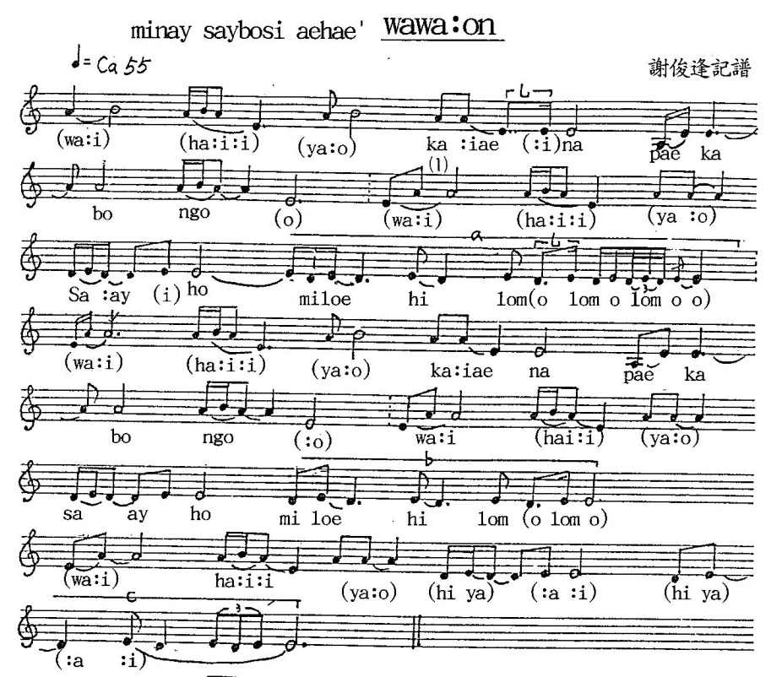

圖四、矮靈祭歌第7首（《台彎賽夏族paSta’ay kapatol（巴斯達隘祭歌）歌詞祭儀資料》，p. 69）

括號中的母音和子音即純音節性的領句或疊句，而在實際吟唱時不管是有意義的唱詞或無意義的疊句，其句尾的母音均會被加強、延長，而按照泛唱大師米歇爾．費特（Michael Vetter）的教法：只要將母音延長，泛音就會自然地產生了（有關費特的泛唱方法請參考鍾明德 2007:246-72）。這說明了為何我會在極度疲累的四天三夜的矮靈祭之後，突然能發出一個平常無法發出的很高的泛音，同時，等於也是冥冥之中我的「回到動即靜」探索，由尚有歌詞、祭儀、神話的祭歌吟唱，進一步「淨化」為只有母音和子音的泛唱這種每個人都會（發出母音，而每個母音裡面即已經有無數的泛音）、但卻高難度（一個人必須同時發出且控制住兩個或兩個以上的聲音）的聲音平台上頭。葛氏在「藝乘」工作時再三強調古老歌謠的「振動性質」，而泛音詠唱即近乎純粹的聲音振動的藝術！

三、終於回到了「動即靜」：弔詭的是，必須「動靜分明」

古人說「行解並重」真的沒錯，但是，對我而言，必須是如葛氏所說的那種「做了以後的知道」︰「真的了解以後自然就會做了」才是真的「行解並重」。這麼說似乎在兜圈子、套套邏輯（tautology），但是，我感覺必須在「終於回到了動即靜」之前插入「解」的這部份行動，以免讀者誤以為「理論」、「文字」、「經典」完全被我驅逐出境了，或者以為在「回到動即靜」的這種追求中，論述性的文字完全派不上用場。事實上，作為一個學者、教師，我天天都與文字為伍。我比那些主張「知識障」、「文字障」的人更清楚「知識」和「文字」可能製造的極度混亂，但是，我也從不懷疑學術、文字應當是真理的守衛士、傳令兵：只要看看宗教歷史上或目前新興宗教界的許多無稽之談和盲目崇拜，我們自然就會感覺學術的必要性了。葛氏在面臨「動即靜」或「能量的昇降」等等難以言說的議題時，他的態度頗值得我們參考：因為它很難用語言來表達，所以我們要說得更仔細、清楚、具體——我們可以用整夜來說它！

文字、理論、經典真的是引導我回到「動即靜」的重要嚮導，首先，我接觸到的葛氏主要即靠文字——無論是1968年出版的現代戲劇經典《邁向貧窮劇場》，或是1997年出爐的《葛羅托斯基的資源書》——主要靠著閱讀葛氏的話語，我才有機會在1998年12月13/14日進入了矮靈祭「動即靜」的世界。然後，經過了11年多的探索、問路、迷途、知返，現在，我要指認這些「回家的道路」，我還是必須使用文字和再三參照葛氏或其他學者專家的話語以茲澄清。

其次，為了立即弄清楚發生了什麼事，我在1999年間翻遍了我能找到的「宗教心理學」、「宗教人類學」、「宗教社會學」著述如威廉．詹姆士的《宗教經驗之種種》(The Varieties of Religious Experience)、伊里亞德的《薩滿教︰古老的狂喜技術》(Shamanism: Archaic Techniques of Ecstasy)、榮格的《心理學與東方》(Psychology and the East)等等。這些學術著作對釐清人類宗教儀式行為的各種面向的確相當有用，譬如前面提到的馬斯洛的一本小書《宗教、價值與高峯經驗》（Religions, Values and Peak-experiences）即十分有趣，但是他自己的「高峯經驗」似乎是推論出來的，而且，這些學者幾乎從不關心如何「做」的問題。此外，文化人類學家維克多．特納（Victor Turner）倒是給了我不少安慰：他算是「舊識」，早在1985年閱讀他的〈身體、大腦與文化〉（“Body, Brain and Culture” ）的論文手稿時，他談到進入儀式中的合一（communitas）經驗的各種驅動技術即叫我印象深刻，但是他自己似乎也在理性主義和功能主義這堵牆面前即止步不前(Turner 1987:156-78)。倒是在騰佈爾（Colin Turnbull）所寫的〈中介性〉（ “Liminality”）一文中，我獲得了相當具體的印證和鼓舞：他談到儀式中的二元對立因素以及這種二元性之超越，跟我「動即靜」的進入過程十分類似(Turnbull 1990)——目前這篇論文最後決定採用第一人稱式的民族誌田野報告方式，多少也是受了他的影響。

最後，我涉獵了各種宗教的聖典和聖人行儀，獲得了非常大的啟發與鼓舞：基督教、回教、印度教、薩滿教、佛教、道教等等都是人類共同的智慧的傳統——在這種智慧的源頭真的幾乎都是某種非二元性的、不可言說的「動即靜」！我只能在此舉兩個例子試試看：應該是1999年春夏之交吧，我正在為「動即靜」的體驗到底是什麼、如何回去七上八下之時，有一天中午在台北市中山北路京華飯店旁的騎樓下等人，我一邊低聲唱著矮靈祭歌，一邊東看西看。那是一間台灣工藝品店，專門賣給日本觀光客的那種。突然間我的目光被一隻巨大的紅漆花瓶上的文字吸引住了，是歐陽珣體楷書：

是故空中無色，無受想行識，
無眼耳鼻舌身意，無色聲香味觸法，
無眼界，乃至無意識界，
無無明，亦無無明盡，
乃至無老死，亦無老死盡，
無苦集滅道，無智亦無得……

我一時之間激動不已，強忍住熱淚——這不就是在描繪我那天晚上的「動即靜」感受麼？而且，整個260字的經文所再三強調的、導引的就是：回去吧，回去那「色即是空、空即是色」（A = -A，-A = A）的圓滿之境！可惜的是我能力太差、福德不足，直到今天都還弄不清楚那「深般若波羅蜜多」究竟是該如何具體實行的。

另外一個例子是我稱為「大君」的一位住在孟買貧民窟的印度教聖人尼薩伽達多．摩訶羅闍尊者(Sri Nisargadatta Maharaj, 1897-1981)，以及他1973年出版的英文版對話錄 I Am That （中文譯名為《大君指月錄》）︰從2008年2月間開始，藉由每日的內觀靜坐和閱讀孟買大君的對話錄，我無意間摸索到了通往「動即靜」那個源頭的道路——觀照(witness)，而用大君的話來說，「動即靜」即不生不滅、不垢不淨、不增不減、人人本具的覺性（awareness）——但是，這又必須回到「泛唱作為藝乘」的奇妙的力量說起︰

1. 以為禪坐即可以帶我回到那「動即靜」的源頭

從「藝乘」的角度來看，泛唱被用來工作自己有三種方便：一、隨時都可以唱——張開嘴巴發出母音O或閉起嘴巴唱子音M都可以，只要將O或M予以拉長，泛音就會出現，因此，你幾乎隨時隨地都可以唱個1分鐘、5分鐘、10分鐘。二、你可以一個人自己工作自己，也可以兩個人對答或團體合唱，而且也蠻方便加入或簡單或複雜的一些身體動作。三、基本上泛唱是一種持咒一般的修止（samatha）法門，在唱的時候一方面身體要放鬆，一方面又要注意力很專注，因此蠻容易產生入定（samadhi）的效果，如費特大師用OM來修習泛音時所言：「OM就只是個聲響，如此而已。你只要把自己專注於OM這般抽象、無意義的音節，反覆修習，你不久就會化約為那個聲音的振動。」（鍾明德 2007:239）因此，在泛唱時很容易即可以入流（flow）或入定，感覺輕盈自在。但是，在唱了4年的泛音，以及跟泛唱大師朝夕相處了兩個月之後，在2006年春節期間，有一天在泛唱時我突然發現這一切的「溯源技術」、「藝乘工具」都只是在身心感受上工作而已——在定境中真的非常美妙，可是一出了定一切又回到了七情六慾駢肩雜沓的世界：「一切只是在沙灘上建築美麗的城堡罷了！」

戒律，不管是五戒、八關齋戒或十誡，才是所有精神建築的基礎——我記得我讀過的葛印卡老師如是說，於是，3月中我突然間就把釣竿收了起來，不再釣魚了。4月初我開始戒煙，到了6月初我就毅然決然地參加了我生平的第一個禪修活動，在台中縣新社鄉的「台灣內觀中心」接受了為期十天精神上的「開心手術」，結果真的異常開心，我在2006年6月18日的工作日誌寫著︰

六年前優劇場的劉靜敏和阿禪就要我來內觀，之後每年也都有人規勸我來，我都說：「內觀可以抽煙嗎？」
這次，為了來內觀十日，把抽了三十年的煙戒了。結果呢，真得很不錯，不虛此行：我很驚訝南傳佛教的內觀教法如此身體性（physical），如此著重感受，而且，在短短十天的體驗中，也可以感覺此內觀修法的無邊法力——很迷人，很真實，很契機，特別是對「身體」（body）的強調，對二十一世紀的人會有很大的吸引力。

內觀禪修從此成了我每日的主要功課，一方面打坐取代了之前的泛唱、祭歌等等——不是不再泛唱、打太極或唱祭歌了，而是只能每天做個半小時或15分鐘，或者在每星期固定聚會時做——每日至少禪修兩個小時，多時甚至到6個小時，使得要再撥出時間進行其他的功課頗為困難。另一方面，誠如葛印卡老師說的，有禪定的基礎，持戒、忍辱或放下等等困難的事也就變得簡單多了：禪定的喜悅叫我解決了生命中許多不能解決的事，叫我對內觀產生了信心，但是，我所不知道的的是：我開始追尋禪定的喜悅，同時，誤以為定境即我所尋尋覓覓多年的「動即靜」，以為禪坐即可以帶我回到那「動即靜」的源頭——當然，許多禪師和經典都在對我發出警訊，可是我就是聽不見、看不懂，譬如我在2007年6月30日就參加了為期14天的「摩訶慈諦觀（vipassana）修習營」，接觸了所謂的「純觀」的方法：

就我個人主觀的感受而言，這套內觀禪法非常強調如理做意的「覺知」：它不修止（samatha），不入三摩地（samadhi）或合一（trance），直接以意志力和覺察力去觀所緣和能緣——除了它所選定的工作項目，其他一切都是雜念或不該住心之處。此外，這套禪法非常強調直接性（immediacy）：不去追索雜念的起因或內容，只是直接加以標簽並將覺知拉回腹部的脹癟或腳步的起落，以此密護六根門，截斷觸、受、愛、取的循環而證取道慧、果慧。 （20070723，工作日誌）

然而，我從「摩訶慈四念住諦觀」這個珍貴的禪法中的受益，竟然是利用其「觀腹部的脹癟或腳步的起落」這個方法，來延伸我的禪定狀態和法喜！

2. 「動即靜」即不變的、不可說的、非二元的「覺性」

我所陷入的「法喜」、「禪悅」的束縛看來似乎沒希望解脫了——直到2008年2、3月間，很奇蹟地，我的注意力被一本叫做《大君指月錄》的書再三地吸引住了，譬如這位孟買大君會說：

所有的經驗都是虛幻的、受限的和短暫的，別期望經驗會帶給你任何東西。了悟（Realization）本身並不是經驗，雖然它可能會導向新層面的各種經驗。可是這些新的經驗無論如何有趣，也不會較那些老的經驗更為真實。了悟的確不是什麼新的經驗，而是在每一個經驗中找出那非時間性的因素——亦即使得經驗成為可能的覺性（awareness）：就像在所有的顏色中都有光這個無色的因素，在每一個經驗中都有覺性，可是它自己並不是個經驗。（Maharaj 1973:403）

隱隱約約我感覺「法喜」、「禪悅」，或「動即靜」之後餘波蕩漾的「狂喜」(ecstasy)，如大君所說的，都只是種經驗，「不會較那些老的經驗更為真實」。同時之間，我記得很清楚 “awareness”這個字是葛氏最喜歡的字詞之一，譬如葛氏有段非常迷人但卻叫人費解的強調：

古書上常說：我們有兩部份。啄食的鳥和旁觀的鳥。一隻會死，一隻會活。我們努力啄食，沈溺於在時間中的生活，忘記了讓我們旁觀的那部份活下來。因此，危險的是只存在於時間之中，而無法活在時間之外。感覺到被你的另一部份（彷彿在時間之外的那部份）所注視，會有另個層面產生。有個「我與我」(I-I) 的東西。第二個我半是虛擬：它不是其他人的注視或評斷，因為它在你裡面；它彷彿是個靜止的眼光：某種沉寂的現存 (presence)，像彰顯萬物的恆星太陽──也就是一切。過程只能在這個「沉寂的現存」的脈絡中完成。在我們的經驗中，「我與我」從未分開，而是完滿且獨特的一個絕配。（Grotowski 1997:378 , 鍾明德1999:202-03）

葛氏這裡所說的「靜止的眼光」、「沉寂的現存」和「彰顯萬物的恆星太陽」，不就是大君所說的不變的、非時間性的、使得經驗成為可能的「覺性」麼？大君屬於印度教中的「非二元論的吠檀多」(Advaita Vedanta)傳承，對他而言，覺性即非二元性的「最終實相」(supreme Reality)，亦即「自性」（swarupa）、「存有」（being）、「本質」（essence）和「極樂」（bliss），是我們所有人本自具足的東西（Maharaj 1973:405），只是我們的意識所建構出來的二元化的經驗世界佔據了我們所有的注意力，以致於我們只知道自己是「啄食的鳥」（意識），完全遺忘了那隻不會死的「旁觀的鳥」（覺性）。「啄食的鳥」和「旁觀的鳥」的寓言出自《奧義書》，葛氏引用它們來彰顯一個藝乘行者的「自我實現過程」(self-realization)必須在非二元的覺性之光中才能完成。

把大君所說的「覺性」和「意識」，葛氏所說的「旁觀的鳥」跟「啄食的鳥」，運用在我的「回到動即靜」探索方面，我得到了以下的瞭解：

旁觀會活的鳥 | 覺性 | 非二元性 | 不變的 | 不可說 | 動即靜（A = -A）
啄食會死的鳥 | 意識 | 二元性 | 會變的 | 可說 | 經驗世界（包括禪悅、法喜、狂喜）

表二、「動即靜」即不變的、不可說的、非二元的「覺性」。

結論相當危微：我想要找的「動即靜」是不變的、不可說的、非二元的，它存在於每一個經驗之中，使得經驗成為可能，但卻不是某種經驗！葛氏的說法也只有更玄：「動即靜」像「靜止的眼光：某種沉寂的現存，像彰顯萬物的恆星太陽——也就是一切。」

3. 重點是覺知身體的每個動作

我大概很難三言兩語把以上的「瞭解」在這裡解說清楚，但是——如果我的掌握沒錯，那我的問題還是一樣：雖然「動即靜」不是一種經驗，但卻是要在經驗世界中找到它。依以上大君和葛氏的教誨來說，我的工作可以變成是：如何在意識中找出覺性？如何在變化無常的世間找到那不變永恆的？如何在啄食的鳥中讓旁觀的那隻活下去？就在這些看似無止無休的疑問、摸索之中，孟買大君真的給我指出了正確的方向：所有的經驗都是虛妄，見諸相非相，記住自己、守住「自我意識」(I am)來讓覺性浮現就對了。就在我一邊戮力打坐，一邊反覆閱讀《大君指月錄》之際，2008年9月間，我再度讀到了泰國禪師隆波田（Luangpor Teean, 1911-88）的叮嚀：

所以真正的修行是修自己。在課誦時有一段經文說：「吾人勿放逸。」所謂放逸就是忘記自己，沒有覺性，也就是不研究自己，能研究自己就是不放逸的人。
研究自己是指覺知自己的身心。首先要培養自覺，知道身心的一舉一動，這是研究也是修行，不同於一般的往外研究。所謂研究與修行是在自己的身心，知道自己正在做、說、想什麼，這點我們要有透徹的知見，才能真正地了解。（收於林崇安2001:226）

這兩段話讀起多麼像大君說的！由於我的「回到動即靜」探索，在大君的影響之下，已經變成了「在每一個經驗中找出覺性」，因此，這一次重讀隆波田的《自覺手冊》，感覺這位不識字的泰國和尚所說的每一句話都閃爍著鑽石一般的光芒，而且，更重要的是，他還發現了一套可以迅速地培養覺性的「正念動中禪」方法——而且，似乎是擋不住的幸運的是：那一年的十月下旬，它的嫡傳弟子隆波通（Luangpor Thorng 1939-）即將來台，在石門水庫的佛陀世界親自傳授這套已經叫許多人證得「苦滅」的方法（以上詳正念動中禪學會網站 www.mahasati.org.tw）。

隆波田重新發現的在動作中培養覺性的方法相當容易上手：「規律的手部動作」和「自然的散步經行」大約一個小時就能學會，三五天就可以熟練和初步「看見」覺性。隆波通開示鼓勵說︰

如果想用直接又有效的方法來培養覺性，有空時就要做規律的手部動作，一次只動身體的一個部位，而工作時就把覺知帶到日常的生活中。重點是覺知身體的每個動作︰覺性增強後，會看清自己的心。這樣練習覺知每一個身體動作，直到覺性圓滿，所以開悟是沒有問題的。有些練習動中禪的人是在工作時開悟，記得有一位是在農田裡撿菜，另外一位是在餵豬時開悟。
動中禪的重點只有一樣——覺知身體的每個動作。(隆波通2009:94)

於是，一年多之後，就在「葛羅托斯基年」的各種紀念活動漸入尾聲之際，有一天我在客廳裡經行，突然間一切輕輕鬆鬆、明明白白、毫無異狀，有個念頭安安靜靜地浮了起來：這就是「動即靜」了——終於。但是，叫我嘿然苦笑的是：「動即靜」一直都在那裡，你只要聽得懂像隆波田所叮嚀的「動時，知道在動；停止時，知道停止」，你的「覺性」或「動即靜」就在那裡了——只是，我之前為「回到動即靜」所做的所有努力幾乎都是反其道而行。我那時的思考是：如果「動 = 靜」就是目標，那麼，我的努力方向就是要讓動與靜之間的距離縮小、讓它們消融化為一體，所以，我試了各種各樣的方法來達到忘我、合一的經驗，亦即，泯除自己的分別意識，而非讓自己的意識清明，以為這樣做是在拉近動與靜的距離，以致於「乃不知有動與停、無論覺性」……唉，這真是個奇妙的世界——不做，能知道麼？

四、結論：要注意，總要儆醒

就在「回到動即靜」那一刻，很奇妙地，我也突然看見11年前進入「動即靜」的關鍵所在：正念（sati,隆波田語）、觀照（witness,大君語）或注意力（attention,心理學用語，可參見Wallace and Shapiro 2006, Walsh and Shapiro 2006）——我那時在矮靈祭的歌舞線上兩手被左右輪番侵襲的亂流拉扯到幾近乎脫臼、斷裂的地步，於是，為了減除這整夜跟歌舞同在的亂流所造成的痛楚，我只好把注意力放在腳步上：不得不如此，因為，一有差錯兩手又會被拉開如耶穌釘在十字架上的姿勢。這種掙扎到了凌晨4點，前踏後併的走舞（walking dance）幾乎達到了跟我們在「正念動中禪」培養覺性時所做的要求一樣：

動時，知道在動。
停止時，知道停止。

這麼繼續做下去，覺性就會昇起，喜悅就會昇起，實相就會現前，自己就知道了（隆波通 2009:14-15，Maharaj 1973:29）——只是我當時不會使用「實相」、「覺性」或「自性」這些名詞，因此選用了一個彷彿一看就知道是什麼的「動即靜」。

當我如此檢視自己在1998年12月14日凌晨4點的「注意力」、「觀照」或「正念」時，我很清楚：這就是回去「動即靜」的關鍵性因素，而不是在於唱歌、跳舞、走路或靜坐這些「非日常的身體技術」——你很可以在日常生活的工作、休閒中鍛鍊自己的「注意力」或「覺知力」，譬如釣魚。所以結論是：我過去11年所搭造或借用的各式各樣的「藝乘工具」或「溯源技術」其實並不完全需要？全都可以放下了？當然，從「捨筏上岸」而言，的確是沒有人帶著自己的竹筏滿街走來走去的。但是，過河總是需要某個最適用的工具，因此，過去這11年所做的探索似乎也應該做個「結案報告」供想過河的人參考，所以，就有了這一篇論文。

這篇「學術論文」對我而言是個相當困難的嘗試，因為我必須「冒險，進入未知」（Grotowski 1997:38-39）——不能只是躲在大師的論述或客觀的歷史資料後頭，而是，由於「藝乘」探索的內在邏輯或葛氏對「知識是種做」的工作要求，必須「讓個人最親密的部分裸露出來」，如葛氏在1965年所說的：

我們的方法不是某種收集各種技巧的演繹法。在我們這裡每件事都聚焦於演員的「成熟」（ripening）過程，其徵兆是朝向極端的某種張力，全然的自我揭露，讓個人最親密的部分裸露出來——其中卻沒有絲毫的自我炫耀或沾沾自喜。演員將自己變成百分之百的禮物。這是種「出神」（trance）的技巧，讓演員的存有和本能中最私密的層面所湧現的身心力量得以整合，在某種「透／明」（translumination）中緩緩流出。（Grotowski 1968:16）

這種「將自己變成百分之百的禮物」的葛氏方法對任何演員都是相當的挑戰，更何況對於不習慣讓個人「內在過程」成為聚光燈焦點的學者？因此，本論文得以完成真的必須謝謝《長庚人文社會學報》，特別是王光正總編輯和黃尹瑩老師的熱情邀約和費時一年的耐心催稿——沒有這個機緣，這樣的「結案報告」可能將永遠石沈大海也說不定呢。

最後，相對於龐提德拉的「耶日．葛羅托斯基和湯瑪士．理察茲研究中心 」所做的 Art as vehicle研究，在台灣所秘密進行的這個「藝乘」探索是否只是個山寨版的葛氏研究？原本有許多義正辭嚴的葛氏國際學術研究問題想要順便一提——譬如西方文字中心或知行難以合一的問題——但是，得魚忘筌，我既然已經消滅了「回到動即靜」的問題，這11年的苦辛是不是「藝乘」也就無傷大雅了，更何況葛氏自己在做跨文化溯源劇場研究時說過：

幾乎每位真的老師都期望被下一代搶劫一空。（Grotowski 1997:254）

所以，我的結論是︰葛氏是位真的師父，而且，我並不想也不能將他劫掠一空。

引用書目

一、外文資料

Allain, Paul, ed. (2009) Grotowski’s Empty Room. New York: Seagull Books.

Grotowski, Jerzy (1968) Towards a Poor Theatre. New York: Simon and Schuster.
------ (1995) “From the Theatre Company to Art as Vehicle, ” in Thomas Richards’s At Work with Grotowski on Physical Actions. London: Routledge.
------ (1997) The Grotowski Sourcebook, eds. Lisa Wolford & Richard Schechner. New York: Routledge.

Maharaj, Sri Nisargadatta (1973) I Am That. Durham, North Carolina: Acorn Press.

Richards, Thomas (2008) Heart of Practice. New York: Routledge.

Ruffini, Franco (2009) “The Empty Room: Studying Jerzy Grotowski’s Towards a Poor Theatre,” in Grotowski’s Empty Room, ed. Paul Allain. New York: Seagull Books. pp. 93-115.

Turnbull, Colin (1990) "Liminality: a synthesis of subjective and objective experience," By Means of Performance, eds. Richard Schechner and Willa Appel. New York: Cambridge University Press. pp. 50-81.

Turner, Victor (1987) The Anthropology of Performance. New York: PAJ Publications.

Wallace, B. Alan and Shauna L. Shapiro (October 2006) “Mental Balance and Well-Being: Building Bridges Between Buddhism and Western Psychology,” American Psychologist, 61, 7: 690-701

Walsh, Roger, and Shauna L. Shapiro (2006) “The Meeting of Meditative Disciplines and Western Psychology: A Mutually Enriching Dialogue,” American Psychologist, 61, 3: 227-39.

二、中文資料

林崇安編 (2001) 《內觀實踐》。台北：大千出版社。

隆波通 (2009) 《正念動中禪的原理與方法》。台北：正念動中禪學會。

新竹縣五峰鄉賽夏族文化藝術協會 (2004)《台彎賽夏族paSta’ay kapatol（巴斯達隘祭歌）歌詞祭儀資料》。新竹︰五峰鄉賽夏族文化藝術協會。

鍾明德 (1999) 《舞道》。台北：時報出版公司。
—— (2001) 《神聖的藝術——葛羅托斯基的創作方法研究》。台北：揚智出版社。（本書2007年之後改由台北書林出版公司印行，書名同時改為《從貧窮劇場到藝乘︰薪傳葛羅托斯基》）
—— (2007) 《OM︰泛唱作為藝乘》。台北：北藝大出版組。

意即很準確到「不可想像」（don’t imagine）的地步，可參見理察茲在Heart of Practice一書所作的反覆澄清和辨誤——既然言說會引起那麼大的問題，何不開放更多的機會讓更多有興趣和願意付出的人從實作中開始暸解？。
有關「溯源技術」或「藝乘工具」的進一步討論和葛氏的生平、研究階段和成果，煩請參照本人在2001年出版的《神聖的藝術——葛羅托斯基的創作方法研究》一書，此書絕版後於2007年改由台北書林出版公司印行，書名同時改為《從貧窮劇場到藝乘︰薪傳葛羅托斯基》。
我那時知道且可能引用的類似概念為亞里斯多德的「不動的第一個動者」(Prime Mover unmoved,亦即「第一因」，葛氏在“Performer”一文中也有提及)、佛洛依德的「海洋經驗」(oceanic experience)、文化人類學家特納的「中介與合一」（liminality and communitas）、人文心理學家馬斯洛的「高峰經驗」（peak experience），或葛氏自己所引自馬丁．布柏的「相遇」（meeting）等等——但除了葛氏之外，其他大師似乎均缺乏「回去的技術」。
可惜的是，他在一個月之後，當我正在送出給國科會的「葛羅托斯基的創作方法研究」專題研究計劃申請時，就突然辭世了。
我翻閱私人日記主要的目的原只是替整個「動即靜」的發生尋找相關的時空、社會與個人生命危機等因素，真的是忘記了那一天也做了生活日記。
特納稱這些讓儀式參與者進入恍惚(ritual trance)狀態的儀式因素為「驅動行為」(driving behaviors, seeTurner 1987:165)。
在〈分享矮靈祭〉的一頁提綱中的「無目的性」那一欄，我即已摘記了這種「意願」而非「理性」的「我的新的研究、教學工作方式」，而的確，在接下來的11年中，我幾乎都是以這種意願式的、心想事成式的工作方式做為我的主要工作方法，而且，也多以這種方式來突破那看似無法突破的難關，可參考鍾明德 2001:87。
後來當我讀到葛氏說洗碗也可以進入「動即靜」時，內心真的是感動不已，他說： 「動即靜」不是幻象、靈視、奇蹟或「我即宇宙」的感覺…，而是某種非常單純的東西。有一天我注意到一個人：他只不過是在洗碗，卻進入了類似「動即靜」的狀態。他能夠進入，因為他洗碗的時候不希望別人知道他在為別人服務。他不知道我在看他或任何人會注意他。我旁邊的一位印度朋友也注意到了他的舉動，說：「那就是完美的行業瑜珈（Karma Yoga）。」(Grotowski 1997:264)
從頭到尾不停地演唱需要4個多小時的時間，耕莘文教院的溫知新神父曾再三地跟我說︰「這是人類最偉大的神劇。」
這是1999年12月5日在紐約的Courtyard Midtown Hotel我跟戲劇學者理查．謝喜納（Richard Schechner）所說的“taimu’s big conversion”──從矮靈祭回來之後的一大麻煩是：我的車子、房子、門牌號碼、護照號碼、稅單等等所有一切可以言說的，全都沒有改變，但是那不可說的譬如道、空、神、愛等等全都變了，變成活生生的……我記得那時這位典型的紐約知識分子還挖苦我說：糟糕，我原本期待我的學生可以當部長（minister，也可指牧師），現在他卻成了古魯（guru，印度精神上師）了！
難怪葛氏在「藝乘」時期的工作會強調「古老的振動歌曲」和「不知名的文本」──若大家依然知道作者及其文化背景，則難免會有種種心理上或文化上的限制？
台灣原住民的許多祭歌、歌謠亦都如此，以阿美族為例，他們的大部分傳統歌謠的唱詞都是「沒有意義的虛字」。
這裡有個溯源工作的經驗法則是︰如果你的專業、職業是身體性的、行動性的，你的溯源工具必須偏向知識性的、公案式的（慧解脫或智慧瑜珈）；如果你一直都在讀書、寫作或教書，那麼，你最好就放下一切、托缽雲遊去了（信解脫或虔信瑜珈）——當然，無論如何還是要「行解並重」。

